**Các topic có trong đồ án**

**Topic1: Báo cáo về Scrum**

* Giới thiệu về scrum nhóm M
* Vào phần Report tình hình Demo folder đã được gửi trên github
* Nhấn vào PhanCongTask.xlsx

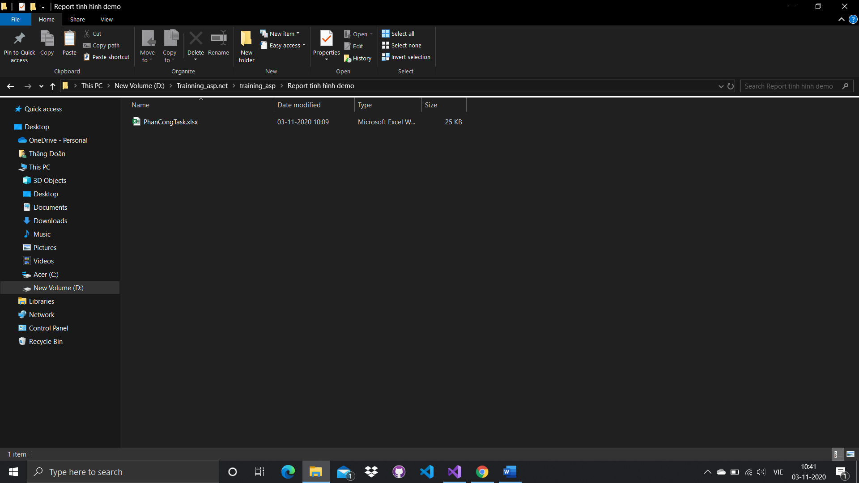

* Phần dưới dấu gạch đỏ

1. **Phần các tên thành viên trong nhóm**:

nói về công việc hằng ngày được giao và mức độ hoàn thành trong ngày đó

1. **Nhật ký phân công công việc**:

trình bày mức độ hoàn thành công việc trong ngày và tổng kết trong tuần, định hướng kết thúc các task được giao trong ngày – tuần đó

1. **Tổng kết công việc:**

Trình bày tổng các công việc được giao đã hoàn thiện, bao gồm viết document, làm form giao diện cho demo, và các chức năng...

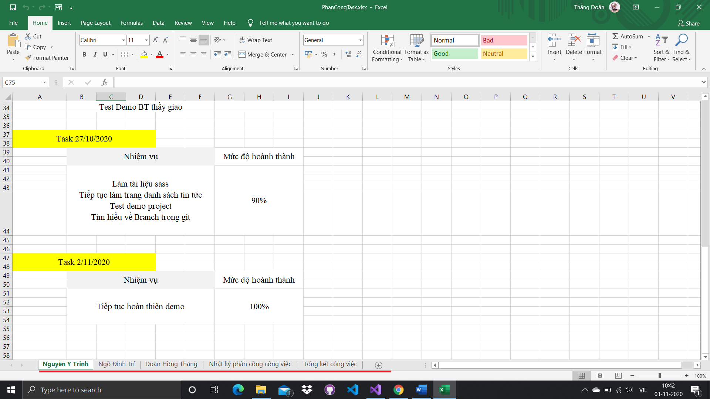

**Topic2 - 3: sass và module**

* Phần module và sass được trình bày trong file
* wwwroot/asset/css
* wwwroot/asset/scss

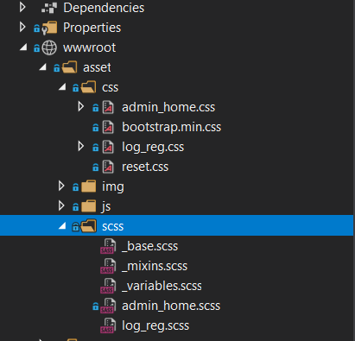

**Topic4 - 5: session, cookie và csrf**

* Ở đây chỉ dùng cookie trong demo
* Sau khi xem hướng dẫn sử dụng demo

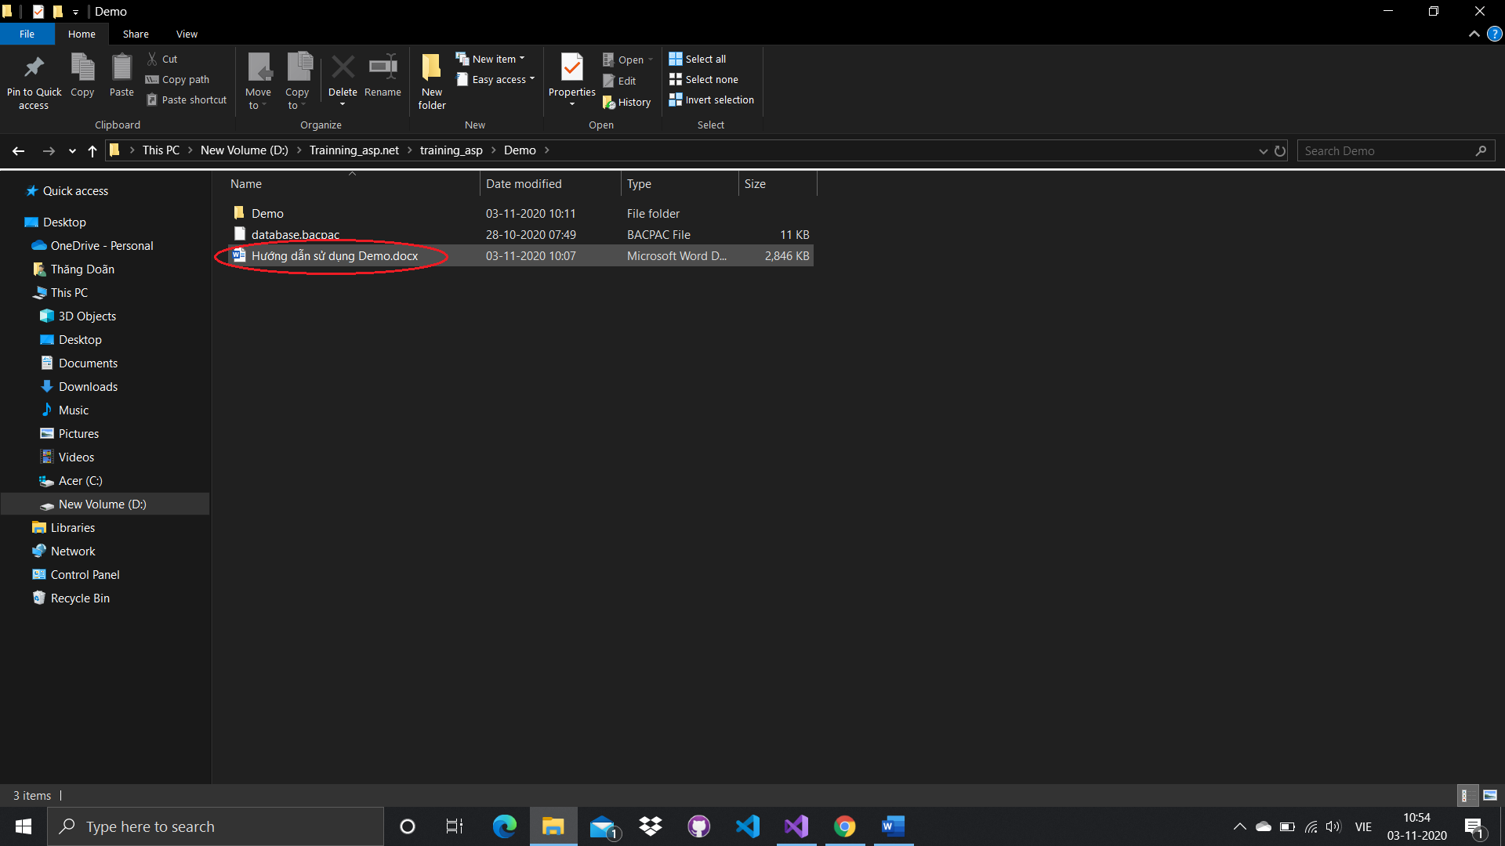

* Sau khi set up thành công database và api google nhấn F5 để chạy đồ án hoặc

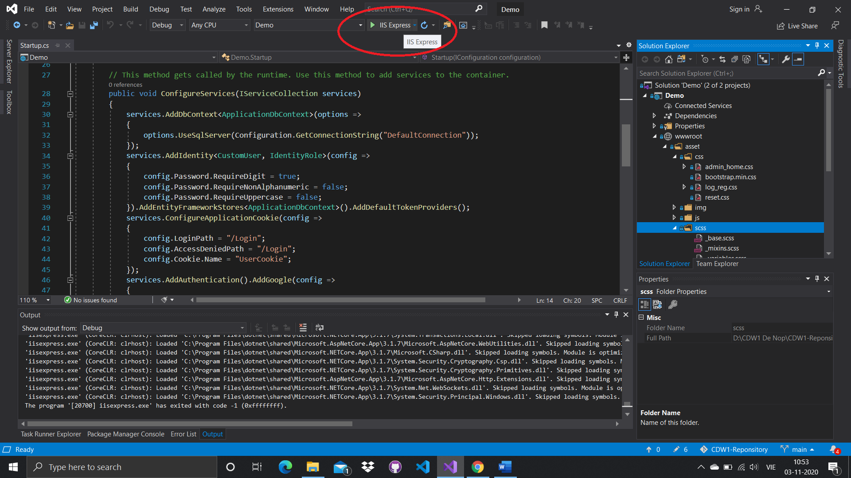

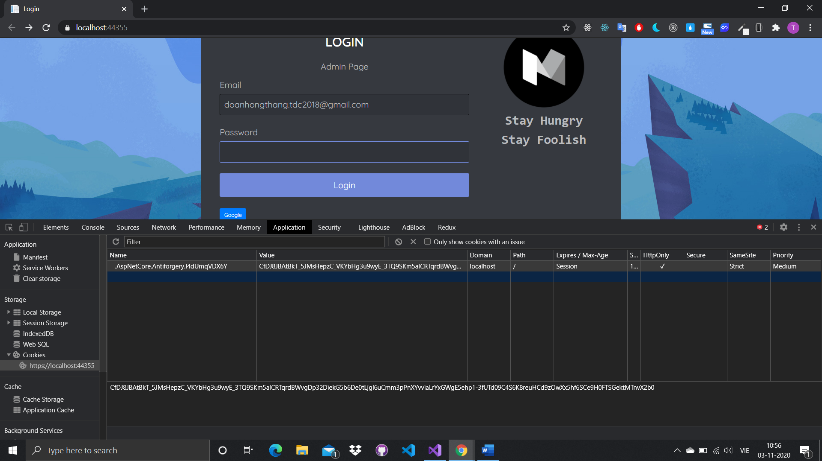

* Hiện tại chỉ có mỗi token về việc chống csrf được tích hợp sẵn thư viện asp.net [Anti-forgenry Token]
* Tìm hiểu tại : <https://tedu.com.vn/bao-mat/series-bao-mat-trong-aspnet-mvc-2-cross-site-request-forgery-csrf-96.html>
* Sau khi đăng nhập ta được

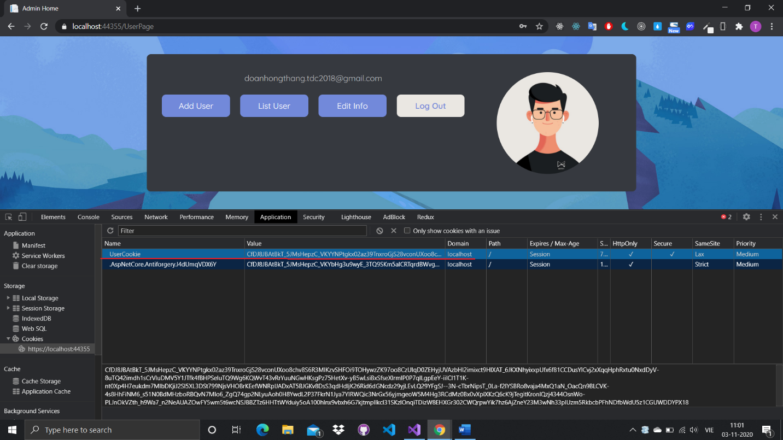

* Dấu gạch chân ở dưới màu đỏ chính là cookie của user, và được mã hóa bởi thư viện Identity Authentication
* Các id người dùng và password cũng được mã hóa trong database